界面设计

作者： 王海庆 俞淑艳

版本： 20160810

# 前言

本书内容

本书面向对象

# 本书使用说明

本书使用说明

# 目录

作者： 王海庆 俞淑艳 i

版本： 20160803 i

前言 i

本书使用说明 ii

目录 iii

第1部分 设计基础先知道 1

1 从零开始，UI设计全接触 2

1.1 UI设计 2

1.2 UI设计流程 3

1.2.1 产品流程 3

1.2.2 UI设计流程 4

1.3 UI设计要点 5

1.3.1 实用与美观并重 6

1.3.2 内容与形式统一 6

1.3.3 技术与艺术融合 6

1.4 本章小结 6

2 版式设计， 元素各就位 7

2.1 造型元素 10

2.1.1 点 10

2.1.2 线 14

2.1.3 面 19

2.1.4 空白 23

2.2 形式原理 23

2.2.1 重复 23

2.2.2 近似 23

2.2.3 渐变 23

2.2.4 特异 23

2.2.5 对比 23

2.2.6 发射 23

2.2.7 密集 24

2.2.8 空间 24

2.2.9 肌理 24

2.3 版式类型 24

2.3.1 骨骼型 24

2.3.2 满版型 24

2.3.3 分割型 24

2.3.4 曲线型 24

2.3.5 倾斜型 24

2.3.6 三角型 24

2.3.7 焦点型 24

2.3.8 散点型 24

2.3.9 指示型 24

2.4 创意方式 24

2.4.1 绘画与渲染 24

2.4.2 解构与重组 25

2.4.3 框架与突破 25

2.4.4 破坏与重塑 25

2.4.5 夸张与空白 25

2.5 本章小结 25

2.6 拓展学习 25

3 色彩设计，缤纷来点色 xxvi

3.1 色彩基础 xxvi

3.2 色彩感觉 xxvi

3.3 色相分析 xxvi

3.4 配色训练 xxvi

3.5 本章小结 xxvi

3.6 拓展学习 xxvi

第02编 界面要素步步来 xxvii

4 Logo设计，大胆秀自己 xxviii

4.1 色彩基础 xxviii

4.2 色彩感觉 xxviii

4.3 色相分析 xxviii

4.4 配色训练 xxviii

4.5 本章小结 xxviii

4.6 拓展学习 xxviii

5 导航设计，精彩不迷航 xxix

5.1 色彩基础 xxix

5.2 色彩感觉 xxix

5.3 色相分析 xxix

5.4 配色训练 xxix

5.5 本章小结 xxix

5.6 拓展学习 xxix

6 Banner设计，图文焦点秀 xxx

6.1 色彩基础 xxx

6.2 色彩感觉 xxx

6.3 色相分析 xxx

6.4 配色训练 xxx

6.5 本章小结 xxx

6.6 拓展学习 xxx

第03编 界面设计全搞定 xxxi

# 第1部分 设计基础先知道

本书希望助您成为优秀的界面设计师，在上路之前，不妨先看看下面的问题。

* 什么是UI设计？
* 好的UI设计标准是什么？
* 面对设计，您是否无从下手、手足无措？
* 何为版式设计？如何进行版式设计？
* 如何选择色彩？如何做好色彩设计？
* 如何进行创意？

这些就是本书第1部分试图解决的问题。

当然，这些问题是世代设计从业者不断探索的问题，如果要彻底这些问题，您需要若干年的专业设计训练，甚至毕生的探索。本书的目的是给你一些设计基础和设计建议，仅仅是管中窥豹，希望可以为初学者的设计之路斩除一些荆棘。

如果这些问题已经了然如胸，您可以直接从第2部分开始学习。

如果您迫不及待想进行设计，您也可以直接从第2部分进行学习，但是强烈建议您学习一段时间之后，可以回来翻翻第1部分的内容。

# 从零开始，UI设计全接触

## UI设计

用户界面（User Interface，简称UI，亦称使用者界面）指用户和软件产品的交互媒介，用户使用产品时看到的软件界面、进行的交互操作、使用感受等都属于UI的范畴。

用户界面设计（User Interface design，UI设计，下文简称为UI设计）指对软件的人机交互、操作逻辑和界面美观的整体设计，好的UI设计可以赋予产品美观大方的用户界面、简单易用的用户操作和印象深刻的用户体验，从视觉传达、人机交互、用户体验等方面提升产品的整体竞争力。

UI设计作为设计学科的一个分支，将技术与艺术高度融合，以视觉传达为主要手段，谋求产品的功能美和形式美，以设计师的设计努力满足用户的心理需求。

就UI设计的适用领域来说，主要分为网页UI设计、移动UI设计、游戏UI设计、软件UI设计等如图 1‑1~图 1‑4所示。本书主要以网页UI（辅以部分移动UI设计案例）为分析对象，探讨UI设计的设计基础和设计方法，以Photoshop为主要工具的UI设计和实现方式。



图 1‑1 网页UI设计



图 1‑2 移动UI设计



图 1‑3 游戏UI设计



图 1‑4 软件UI设计

## UI设计流程

在了解了UI设计的概念和分类之后，我们首先看下产品流程，从中了解UI设计在其中的位置和作用，然后再剖析UI设计流程，管中窥豹整个UI设计。

### 产品流程

我们把企业用于策划、分析、设计一种产品的步骤或者活动序列称为产品流程，不同公司不同产品的流程可能稍微不同，但大同小异，图 1‑5是本书总结的产品流程图，在时间序列上主要包含四个部分，需求分析、功能设计、视觉设计、技术实现，在岗位序列上需要产品、交互设计、视觉设计、用户研究、前端开发、后端开发等人员（部门）参与。



图 1‑5 产品流程图

**需求分析阶段**。通过用户调研，明确用户需求，提出详细的用户需求报告。需求分析阶段主要需要用研和产品的协同工作。

产品定位是什么？用户群体有哪些？用户特征如何？产品需解决的痛点有哪些？如果有竞品，它们的优势在哪、痛点在哪、差异在哪？

产品功能如何？用户需要哪些功能？功能之间的优先级如何？最好能够提供详细的功能模块图，包括功能点、优先级、功能环境、其他说明等。

**功能设计阶段**。通过产品、用研、交互、视觉、前后端开发人员的协同工作，确定产品实现功能，功能的用户操作规程，交互设计方案和交互原型，并组织评审、专家评估。功能设计阶段需要交互、视觉、用研以及开发测试人员就操作规程、交互原型、页面流程、页面布局达成共识。

根据产品的功能点，我们先确定用户需要完成哪些任务？每个任务又可以分解为哪些子任务？这些子任务的操作流程、目标是什么？分布在哪些页面，子任务的层级结构是怎样的？任务、子任务的优先级关系是怎样的？如何在界面上突出主要任务？

**视觉设计阶段**。在与产品部门、交互部门和开发部门沟通中，确定产品的视觉设计方案，主要包括产品风格、产品导航、版式设计、色彩设计等，然后交互部门审核视觉方案是否符合交互要求。

**技术实现阶段**。技术开发团队进行产品的开发，同时保持与产品、交互、设计、用研部门的沟通，保持产品研发顺利。

从产品流程可知，UI设计和交互设计、用户研究、视觉设计、用户体验设计等有所交叉，各有侧重（感兴趣的同学可以招聘网站看看职位描述和岗位要求，了解详情）。

本书的研究范围限定为以视觉设计为主要内容的UI设计部分。

### UI设计流程

基于产品的需求分析和功能设计，UI设计担负着产品的视觉设计工作，包括产品风格确定、产品界面设计等，UI设计工作流程如下图 1‑6所示，分为布局规划、风格确定、版式设计、色彩设计、视觉要素设计、界面整合、界面优化和规范审核等，可以进一步总结为分析（布局规划、风格确定）、设计（版式设计、色彩设计）、整合（视觉要素设计、界面整合）和优化（界面优化、规范审核）等四个过程。



图 1‑6 UI设计流程图

**布局规划**。有效利用需求分析和功能设计阶段的成果，从操作规程、交互原型中分析得到页面流程和页面布局，称为布局规划。布局规划阶段，需要设计产品的整体布局、导航、功能页面之间的流程关系等。

**风格确定**。从用户调研和需求报告中，头脑风暴得出产品的视觉风格，即风格确定。视觉风格是一种表现形态，有如人的风度一样，是设计作品整体上所呈现出来的代表性特点，是内容与形式的统一，是设计者主观特点和题材的客观特征相统一的独特风貌。例如极简风格、手绘风格等。

风格确定过程可以大体分为两个过程：

* 从用户调研和需求报告中分析特征关键词，如青春、活力、鲜明、理性、安静等
* 从特征关键词确定设计风格

**版式设计**。将文字、图像、动画等传达要素运行造型元素和视觉原理进行视觉关联与配置，将意图以视觉形式表现出来，称为版式设计。通俗点说，版式就是排版。

根据页面布局、页面流程确定视觉流程和版式类型，将文字、图像、动画等视觉要素视为造型元素，选择合适的形式原理布局页面，从而完成版式设计，达成功能上主次分明、导航清晰、布局合理，审美上增强整体感、增加表现性的优秀版式。

**色彩设计**。根据视觉风格确定产品的整体色调，选择基本色、搭配色，基于感觉、色彩构成等为布局的视觉元素着色。

**视觉要素设计**。界面中视觉要素文字、图像、动画设计，具体来说logo、menu、banner等设计和布局，其中包含文字编排、图像创意、动画设计等等。

**界面整合**。将视觉要素设计式设计、色彩设计等成果整合成界面，形成完整的视觉设计方案。

**界面优化**。界面设计的进一步整理、优化。

**规范审核**。视觉设计方案提交UI规范审核，不符合规范的地方进行整改。

## UI设计要点

### 实用与美观并重

UI设计的目标是设计布局合理、视觉效果突出、功能强大实用方便的用户界面，以便用户能够轻松愉快地使用产品。因此，衡量UI质量的标准有两个：

* UI能否给用户提供简单易用、操作友好的使用体验
* UI能否给用户提供美观大方、印象深刻的视觉表现

### 内容与形式统一

任何设计都有一定的内容和形式，设计的内容是指它的主题、形象和题材等要素的总和；形式是它的结构、风格设计语言等表现方式。一个优秀的设计必定是形式对内容的完美表现。

形式美必须符合作品内容呈现的需要，脱离作品内容的形式美难脱“花哨”之嫌；相反，只求内容欠缺形式，又会缺乏表现。只有将丰富的内容和多样的形式有机统一，才会设计出既功能全面又体现美观的作品。

### 技术与艺术融合

在UI设计中，我们需要明确的主题、鲜明的风格、丰富的内容、美观的形式，只有在技术和艺术的融合中，才能达到内容与形式的统一、实用与美观并重，才能达成优秀的UI设计。

在技术和艺术的融合中，艺术为目标，技术为手段；艺术为统领，技术为支撑。UI设计需要从艺术设计、视觉传达等设计领域汲取营养，UI设计领域的技术包括，版式设计、色彩设计、文字设计、图像（图形、图案）设计、动画设计、原型设计、测量标注、切图、优化等技术。

## 本章小结

本章简单介绍UI设计概念、UI设计流程和UI设计要点。

UI设计是用户界面设计，将技术与艺术高度融合，以视觉传达为主要手段，谋求而产品的功能美和形式美，以设计师的设计努力满足用户的心理需求。

产品流程在时间序列上分为需求分析、功能设计、视觉设计、技术实现四个步骤，在岗位序列上需要产品、交互设计、视觉设计、用户研究、前端开发、后端开发等人员（部门）参与。

本书的研究范围限定为以视觉设计为主要内容的UI设计部分。

UI设计工作流程分为布局规划、风格确定、版式设计、色彩设计、视觉要素设计、界面整合、界面优化和规范审核等，可以进一步总结为分析（布局规划、风格确定）、设计（版式设计、色彩设计）、整合（视觉要素设计、界面整合）和优化（界面优化、规范审核）等四个过程。

UI设计过程中，需要注意实用与美观并重、内容与形式统一、技术与艺术融合。

# 版式设计， 元素各就位

版式设计，通俗的说，就是排版，将内容以合理、有效、美观的方式呈现。

版式设计，指根据特定的内容和主题，将文字、图像、色彩、动画、视频等传达要素，运用造型元素和形式原理进行视觉的关联与配置，从而将设计意图以视觉形式表现出来的过程。版式设计就是艺术地、高效地排列传达视觉要素的过程，也即排版过程。

版式设计在UI设计中的作用主要体现在两个方面，

* 实用层面，视觉传达效果最优化
* 美观层面，带来美的遐想、美的享受

**实用层面**主要满足用户的生理需求，让设计作品更加清晰、明确地呈现，符合视觉原理与思维习惯，达到视觉效果的最优化。

**主次分明，突出主体**。版式设计可以利用视觉流程、形式原理等突出版式主体，形成层次感。如图 2‑1所示。



图 2‑1 层次分明突出主体，来自于Cesetti Dssigner *http://cesettidesigner.it/*

**布局合理，便于阅览**。版式设计需要符合视觉原理与行为习惯，导航清晰、主体背景对比明显、文字编排合理、图形设计富有说服力，如图2-2在视觉中心设计导航，同时采用菱形增加页面动感。图2-3采用左右滑动的方式介绍团队成员，犹如漫步在企业展板前，自左向右一一阅览，贴近人们的视觉习惯，令人印象深刻。图 2‑1、图 2‑2、图 2‑3为来自于意大利设计团队Cesetti Dssigner的官方主页（http://cesettidesigner.it/）。



图 2‑2 清晰导航便于阅览



图 2‑3 符合视觉习惯便于阅览

**美观层面**主要满足人的心理感受，通过版式设计让作品富有感染力，能够给用户带来美的遐想、美的享受。

图 2‑4~图 2‑7为法国大众运动汽车的网站(http://volkswagen-sportscars.fr/)截图，统一的曲线导航方式，富有优雅、科技，真实汽车推盘、全景展示、截图交互、细节展示等给人真实的操控感受，以快速的节奏、富有科技感的呈现方式给人节奏感和科技感，整个网站视觉冲击力较强、艺术表现力强，极富感染力。图 2‑4为全景展示效果，图 2‑5为全景展示时的截图交互，图 2‑6为内饰展示，图 2‑7为内饰细节展示。



图 2‑4 极富科技感的全景展示，来自*http://volkswagen-sportscars.fr/*



图 2‑5 极强的操控感



图 2‑6 曲线、圆形统一的科技感表现



图 2‑7 细节放大效果，对比效果明显

了解了版式设计的作用后，有没有急不可耐地想学版式设计？接下来让我们从造型元素、版式构成、版式类型等三个方面学习版式设计，然后通过创意方式的解析能够对大家的创新创意有所帮助。

## 造型元素

所谓的造型元素指设计中形成版面的最基本的构成单元，基本的造型元素是点、线、面和空白。无论版面的内容、形式如何，都是由这些基本造型元素组成的。造型元素的变化与组合可以形成丰富多彩的版面。

需要注意的是，这些造型元素不仅仅指具体的点、线、面，也指虚拟存在的点、线、面。例如，小的图形相对于大的版面可能形成一个“点”，文字的排列可能形成一条线，如图 2‑8所示，图形化的文字logo相对于整个版面来说是一个点，文字的水平排列形成一个水平线，*图片来自法国交互设计机构Creaktif的作品Jetlag（http://jetlag.photos/）*。



图 2‑8 造型元素虚拟存在图，来自Jetlag *http://jetlag.photos/*

### 点

作为造型元素的点，可能是一个圆形，也可能是方形、三角形等其他形状，甚至可能是文字、图片，只要在视觉上相对较小即可形成点的效果。

#### 1.点的性格

点在设计中是无处不在的，不同大小、数量、构成的点在设计中的作用也会有所不同。

##### 集中注意

单点具有聚合、集中注意力的功能，如图 2‑8所示，文字logo视觉形态上形成点，可以有效吸引注意力，起到强调的作用。版面设计中，经常利用这一特性形成视觉焦点如图2-8~图2-12。

单点在版面上的位置不同，也可以带来不同的心理感受。单点位于平面或空间中心时，既引人注目又兼具平衡感。如图 2‑9所示。



图 2‑9 点位于中心时，引人注目、稳定感，来自*http://m11.biz.ua/*

##### 运动动势

当单点不在平面中心时，则会产生**趋中**的动势，给人运动的感觉。

当单点位于版面水平中心偏上时，具有下坠感，偏下时，具有稳定感。图 2‑10中圆形logo即为“单点”造型元素，位于水平居中垂直略微偏上，可以感觉到明显的下向动势，网站恰恰利用此点提示用户向下滚动网页。图 2‑11中play的按钮位于中间位置偏下时，具有稳定感。



图 2‑10 点位于中间偏上时，有下坠感，来自http://m11.biz.ua/



图 2‑11 点位于中间偏下时，有稳定感，来自*http://www.transfertrail.com/*

当单点位于版面的左上、右上时，产生强烈的不安定性，位于版面左下、右下时，则具有强烈的动感，一般情况下版面上需要利用其它元素进行平衡。如图 2‑12所示，右上角的鹿可认作版面中的单点，位于右上角时产生了明显的运动趋势，增加了整个版面的运动趋势。如图 2‑13所示，两个骑自行车的人位于版面的左下角，充满动感，背景图片的设计则保证了整个版面的均衡。



图 2‑12 单点位于右上角时，产生强烈的不安感



图 2‑13 单点位于左下角时，产生强烈的动感

相同大小的点，视线会在点之间游走，形成线的感觉。多个点之前的视线移动可以形成“虚形”，这种表现方式灵动随性、比较时尚，比较流行的点描风格即来源于此，如图 2‑14所示。

如果两个点大小不一致，视线会从大的点向小的点移动，可以利用这样的特征进行视觉流程的构建。如图 2‑15所示，图中的海鸥和人物角色相对于整个图形来说作为“点”存在，右侧较大，左侧较小，视觉流程是从海鸥移向人物。另外，图中文字切换的两个点，也是从较大的点移向较小的点。



图 2‑14 由点形成虚形



图 2‑15 利用点的大小引导视觉流程，来自*http://tolia.ge/*

### 线

#### 1.线的性格

线可以认为由点的移动而形成的，也被理解为面的界限或面的交叉。版面中的线形式多样，有直线、曲线、粗线、细线、实线、虚线、明线、暗线等，不同形式的线条具有不同的性格，如图 2‑16所示。

直线最直观的感受就是明快、简洁，给人以速度感、男性的阳刚特征等，其中水平线还具有平静、稳重的感觉，垂直线还具有力度、伸展、直接的感觉，斜线则具有动感和指向感。

曲线具有流畅、柔美的特征，自由曲线还可以表达随意、不受拘束、动感和自然的特征，几何曲线则可表达均衡、规则和扩展感。

折线则产生变化、曲折之感，可以表达出方向感、锐利感和空间感。

粗线可以表达力量、厚重和壮实，细线则表达细腻、精致和锐利之感。

实线给人充实的造型和饱满的情绪，虚线则给人以空名感。

明线在版面上比较突出，暗线则有谦虚之美。



图 2‑16 线的性格

#### 2.线的作用

##### 空间分割作用

在版面设计中，我们利用明线或者暗线来分割版面，如图 2‑17所示雷诺汽车网站，左右两侧不同颜色形成的“暗线”将版面分成左右两个部分。左侧实景图表达人的惊喜，右侧抽象图展示汽车的优秀特征。图 2‑18采用实线分割栏目，线的排列可以使分栏更清晰、更具条例，增强网站的可读性。

在利用线分割版面时，需要考虑各造型元素间的相互关系，还需考虑被分割空间间的比例关系，依据分割比例的不同，可以分为等量空间分割和不等量空间分割。等量空间分割，如图 2‑18所示，容易产生统一、稳定和优雅美，不等量空间分割，如图 2‑17所示，则可以产生对比、动势和节奏感。

##### 视觉引导作用

在版面设计中，灵活利用不同形式的线条，可以引导用户视觉流程，如图 2‑19、图 2‑20、图 2‑21所示。图 2‑19为百雀羚官方网站，版面右侧的“东方之美”书法字体形成的线条充满韵律之美，符合女性化妆品网站特征，下端的垂直线条具有引导作用，提示用户继续向下浏览。图 2‑20版面中间的箭头和线条也同样具有视觉引导作用，提示用户继续浏览，同时该网页也通过线条的填充显示浏览的进度，详情参见网站https://www.serioverify.com/。 图 2‑21所示的Timelikes网站(*https://timelikes-infonity.fr/***)，**利用环形线条由粗到细排列，引导用户视线聚焦版面中心，网站logo所在区域，达到突出页面主题的效果。



图 2‑17线的分割作用，暗线的不等量分割，来自雷诺*http://data.nouvellemegane.renault.fr/*



图 2‑18 线的分割作用，实线的等量分割，来自Societe Generale *http://www.societegenerale.fr/*



图 2‑19 线的视觉引导作用、强调装饰作用，来自百雀羚网站 *http://www.pechoin.com/brand.html*



图 2‑20 线条的视觉引导作用，来自Serio Verify *https://www.serioverify.com/*



图 2‑21 线条的视觉引导作用，强调装饰作用，来自Timelikes [*https://timelikes-infonity.fr/*](https://timelikes-infonity.fr/)

##### 强调装饰作用

版面设计中，我们往往可以在网站标志、导航链接等重要元素周围利用线条来“强调”该内容，如图 2‑19所示在关键字左右利用两条竖线来强调内容，美化显示效果。如图 2‑21所示，在logo周围的渐变框线在美化显示效果的同时也可以起到强调作用。图 2‑22中“羽动人生”上下的装饰性线条，可以起到强化层次、约束空间的作用。图 2‑23中，链接周围的环形线条，可以美化、强调链接。在强调装饰元素时，线条可以为直线、曲线、环线，可以位居上下、左右、包含，或者作为背景存在。



图 2‑22 线条的强调装饰作用



图 2‑23 线条的强调装饰作用，来自Dis-mo Elliot *http://dismoielliot.fr/*

需要注意的是，目前比较流行的透明按钮（又称幽灵按钮-Ghost Button）即是线条强调装饰的典型应用，如图 2‑24所示。透明按钮指外以线框展示轮廓，内以文字示意功能，背景透明的按钮，这种按钮通透简约，贴合整体风格又不失神韵，往往用于大图背景、视频背景等网页中。



图 2‑24 线的装饰强调作用，幽灵按钮，来自 Charles-Axel Pauwels *http://capauwels.com/index*

#### 3.线的力场

线的力场是一种感觉，是通过线构成的图形表现出来的气势和情感。线条的粗细、颜色、纹理、立体感等影响线的力场，如图 2‑25所示。在版式设计中，应该结合版式背景、主体色彩、线条表达需求等多方面，选择合适的线的力场。



图 2‑25 线的力场影响因素图

### 面

#### 1.面的概念

面是点和线的延展，点的扩大或点的密集可以形成面，线的宽度增加或线的移动也可以形成面。相对于点和线而言，面的视觉感受强烈，同时面的造型可以带来丰富的视觉感受。

面的造型指面围成的形状和形象，形状可以几何形、拟物形、不规则形等，形象可以有具象表现、抽象表现、意象表现等。版面中的面可以是文字、图像、色块等。面可以正形，也可以是负形，正形是在版面中能够被人感知的造型，反之就是负形。

#### 2.面的性格

不同造型的面具有不同的心理特征，我们称之为面的性格。从形状上来看，几何形、拟物形和不规则形各具性格；从形象上来说，具象、意向和抽象形象各有特色。

几何形面可以呈现秩序感、规则感，简洁明确，具有较强的概括性。不同的几何图形除了共具特征外也有一些独特的个性。方形面或方形排列有阳刚之美，具有男性的特征，如图 2‑26所示。方形面的旋转、分割、倾斜等则可以赋予画面灵动气息，增加画面的动势，如图 2‑27、图 2‑28、图 2‑29所示。圆形面或圆形排列则有圆满、完美倾向，善于表达女性性格。如图 2‑30、图 2‑31所示。曲线面则更富灵动、柔美，如图 2‑32所示。

拟物形鲜明生动，具有强烈的感情色彩，不同的造型可以产生不同的性格特征。如图 2‑33所示，左图女性之形与水之意暗合，相得益彰。右图中的用咖啡填充的杯子，让人不由自主想喝上一口。图 2‑34所示，

不规则形不可捉摸，具有自然性和个性特征，如图 2‑35所示，蛛网中不规则形状和不规则大小露珠的不规则排列，令一切贴近自然、倍增亲近之感。



图 2‑26 方形面性格



图 2‑27 方形面的旋转



图 2‑28 方形面的分割



图 2‑29 方形面的倾斜



图 2‑30 圆形的性格



图 2‑31 圆形的性格



图 2‑32 曲线面性格



图 2‑33 拟物形的性格

 

图 2‑34 拟物形的性格



图 2‑35 不规则形的性格

从形象上来说，具象表现、抽象表现、意象表现也各有特色。

具象表现是以一个具体形象进行图形化表现，以其鲜明的形象特征来表达“面”的含义，可以运用人物、动物、植物、风景、自然现象等自然物，也可运用日常生活中的人造物。具象表现往往具有简练、准确、直观的特征，给人通俗易懂、鲜明形象的感觉。如图 2‑36左图所示。

抽象表现则是以基本造型元素为主，根据不同的设计方法，作差异化、个性化的设计处理，形成具有良好的视觉冲击力、优美的形态、时尚的造型、简洁的意味的形象。抽象表现往往具有较强的符号性，比较耐人寻味。如图 2‑36右图所示。

 

图 2‑36 具象表现和抽象表现的性格

意象表现是介于具象和抽象之间的一种综合性艺术，重在表达设计师的主观精神世界，经常采用变形、夸张、重组等手段表现画面。意象表现往往表达情感强烈，具体情感视表现手段而有所不同。如图 2‑37所示。

 

图 2‑37 意象表现的性格

#### 3.面的作用

##### 分割版面

在版面设计中，面可以起到分割整个版面的作用，如图 2‑38、图 2‑40所示。图 2‑38中线与面协同工作，把版面分成左右两列，左侧为导航，右侧为主要内容；右侧主要内容区域分为上下两行，上面为产品对比区域，下面为控制区域；上面的产品对比区域又分为两列；界面框线图如图 2‑39所示。



图 2‑38 面的分割版面作用-界面原图



图 2‑39 面的分割作用-布局框图



图 2‑40 面的分割版面作用

##### 突出重点

除了分割版面外，面还经常使用聚焦、特异或立体化等手段，起到突出重点的作用，如图 2‑41、图 2‑42、图 2‑43所示。图 2‑41中，缩小化的图片展示，突出展示焦点元素，从而突出重点。图 2‑42中，选择画面中某一部分特异展示，使用书籍封面形式进行突出强调。图 2‑43中，游戏地图关卡部分的立体化展示，突出强调了版面重点。



图 2‑41 面的突出重点作用-聚焦，来自*http://wonderlandindustry.com/*



图 2‑42 面的突出重点作用-特异



图 2‑43 面的突出重点作用-立体

### 空白

#### 1.空白的概念

空白也是版式设计中不可或缺的造型元素，空白的形式、大小、比例绝对了版式设计的质量和信息传达能力。空白能使实体在视觉上产生动态、获得张力。在中国传统绘画艺术中，“留白”是重要的艺术表现方式，可以创造空灵、悠远、含蓄的境界，同时表现作者的理想、审美情趣等。界面设计中空白的恰当应用，可以起到分割组合、平衡画面、突出主体、创造意境等作用，如图 2‑44所示。



图 2‑44 界面设计中的空白，来自*http://inside.jumeirah.com/zh/*

#### 2.空白的作用

##### 分割组合

我们可以通过元素周围的空白的多少来分割组合元素，如图 2‑45所示为站酷的页脚设计，根据空白大小，可以很容易地分成两部分，左侧的链接版块和右侧的版权信息版块，左侧又分为关于、栏目、商务、联系、帮助、友链等几个模块。这些分割与组合就是通过空白实现的。



图 2‑45 空白的分割组合作用，来自*http://www.zcool.com.cn/*

##### 平衡画面

版式设计中的空白，可以给用户眼睛适度的休息，保证界面的疏密有序；适量的空白可以促进画面的平衡，实现界面的节奏与韵律，保证界面布局平衡。如图 2‑46所示，画面左侧有人物和物体、人物视线向右，这时需要在画面右侧使用适量的空白保证画面平衡，留足视线空间。



图 2‑46 空白的平衡画面作用，来自*http://www.fay.com*

##### 突出主体

版式设计中，可以在主体周围使用空白达到突出主体的作用。如图 2‑47所示，界面主体的文字与大量的留白形成对比，吸引住了观众的眼球，大面积的空白使画面的主体可以更加充分突出的表现，主体也更加集中、醒目，将信息准确地传达给受众，完成视觉传达的需要。

需要注意的是，空白不是“空”，也不等同于“白”。大块的浅色背景、低识别度的纹理等都可算作空白。



图 2‑47 空白的突出主体作用，来自*https://bert.house/*

##### 创造意境

利用空白创造意境。虚实结合是创造意境的有效方式，实是画面中有形的意象，虚即是画面中的“空白”，画面中只有有了足够的“空白”才能使受众不被充斥画面的意象所牵制，给受众以充分的想象空间，“空白”不但给观众留有了一定的视觉遐想空间，同时大面积的“空白”使人宁静，“静以致远”，受众的遐想才能走的更远，情感才能挖掘的更深。同时“空白”还可以缓和画面的紧张，增加画面的灵性与气韵。如图 2‑44所示。

#### 3.空白的使用

##### 根据内容和风格确定空白

不同类型网站的空白使用策略不同，以内容为主、信息量大的网站的空白较少，专业类、艺术类、产品类的网站空白则一般较大，如图 2‑48所示，左侧为信息类网站人大新闻网([*http://npc.people.com.cn/*](http://npc.people.com.cn/))，主体版面中空白较少，右侧为某产品官网([*http://www.honor.cn/*](http://www.honor.cn/))版面中使用大量空白，突出主体。

 

图 2‑48 空白的使用策略

##### 适度使用空白

注意空白的适度使用。享有盛誉的日本“认知心理学家”海保博之教授经过多次试验，得出这样的结论：在设计构图中，留白面积占画面总面积的黄金比例是多则2/3，少则1/3。当然，需要注意的是，设计的“规则”不是雷池，有的时候“突破规则”反而能成就好的设计。

## 版式构成

造型元素排列、组合形成版面，那么如何保证版面形式优美、触动人心呢？我们接下来研究版式构成。

“构成”指将一定的造型元素，依据视觉规律、力学原理、心理特性、审美法则等进行创造性组合的艺术。版式构成也即版式设计中造型元素的组合策略。

在构成方面，人们通过对自然和人为的美感现象的分析、归纳、总结，逐步形成了形式美规律（或称形式美法则），和谐与对比、节奏与韵律、对称与平衡、比例与分割、秩序与变异、变化与统一等，逐步发现了一系列构成方法，重复、近似、渐变、发射、特异、对比、密集、空间、分割、解构等。我们可以从“秩序”与“变异”的角度进行对比学习，一类是符合“秩序”的传统的美，符合人的视觉习惯、心理特征，给人以平和、安全、稳定之感的美，如重复、近似、渐变、发射等；一类是突破常规的“变异”之美，给人以新奇、活跃、个性之感的美，如特异、对比、分割、解构等。接下来，我们对这些构成方法进行一一解读。

### 重复

#### 1.重复的概念

重复指构成中相同或相近的基本形连续、有规律地反复排列。重复的特点是以单纯的手法求得整体形象的秩序和统一，产生有规律的节奏感，使人产生清晰、连续、平和、安定、无限之感。

#### 2.重复的要素

重复要素可以分为重复基本形和重复骨骼。

用来重复的形状称为重复基本形，形状、大小、色彩、肌理都相同的重复称为基本形重复，重复基本形可以产生和谐的感觉，如图 2‑49所示，红色虚线表明的就是重复基本形。在构建重复时，可以通过对基本形的修改(比如缩放、旋转、切边、形变等方式)获得新的重复基本形，也可以使用正负形重复基本形，如图 2‑50所示。

骨骼指构成图形的骨架和格式，如果骨骼的每个空间单位完全相同，则此骨骼称为重复骨骼，如图 2‑49所示，蓝色虚线框就是重复骨骼。基本方格组织是最常见的骨骼重复，也可以通过比例的改变、方向的改变、骨骼单位的联合、骨骼单位的细分、骨骼线的弯折形成多种重复骨骼，如图 2‑51所示，左图为重复骨骼的倾斜，右图为重复骨骼的弯曲。



图 2‑49 重复元素，重复基本形和重复骨骼



图 2‑50 正负形重复基本形



图 2‑51 重复骨骼的变化

#### 3.重复的作用

在版面设计中，重复的作用大略有三：一是烘托氛围，通过重复产生有规律的节奏感，增加版面的吸引力，如图 2‑52所示，竖状条纹重复增添了画面的灵动感觉；二是聚合元素，重复内的元素聚合成整体，有利于版面布局，如图 2‑53所示，栏目样式重复使之形成整体；三是强调作用，网页元素元素的多次重复，可以加深印象，起到强调作用，如图 2‑54所示，版面中的Logo多次重复(图中以蓝框线标出)，强调主题。



图 2‑52 重复的作用，烘托氛围



图 2‑53 重复的作用，聚合元素



图 2‑54 重复的作用，强调作用

### 近似

#### 1.近似的概念

近似是在形状、大小、色彩、肌理等方面有着共同的特征，在统一中呈现生动变化的构成效果。简单点说，近似是重复基础上的轻度变异，比重复更生动、更活泼、更丰富，又不失规律感，如图 2‑53栏目中的图标设计就是近似的应用。

近似与重复的功能类似，可以起到烘托氛围、聚合元素和强调的作用，同时可以避免重复引起的单调，可以引起人们的好奇心及探索兴趣，增加画面的活泼性。在近似使用中，需要把握好近似的“度”，近似程度过大即会产生重复，近似程度过小则会破坏统一感，要保持同一画面中的基本形的统一，呼应和关联。有人把重复和近似分别称为“单纯重复”和“变式重复”也充分说明了重复和近似的异同。

#### 2.近似的实现

##### 同形异构法

同形异构指外形相同、内部结构不同的造型方法。同形异构是近似实现的常用方法，例如图 2‑53栏目中的图标、图 2‑55所示的导航菜单都是同形异构的应用。



图 2‑55 同形异构实现近似

##### 异形同构法

异形同构指外形不同、内部结构相同的造型方法。如图 2‑56所示为某地图APP的地图特性介绍页面，三种特性之间形状不同、但是内部结构相同，表达了特性之间的对比统一，令人印象时刻。



图 2‑56 异形同构实现近似

##### 异形异构同趣法

异形异构同趣法指外形不同、内部结构不同，但内在的趣味和功能相同的造型方法**。**如图 2‑57中的代指饼干类型动物形象就是利用异形同构实现的近似。动物形象不同、颜色不同，渲染手段相同、实现方式相同。



图 2‑57 异形异构同趣法实现近似

### 渐变

#### 1.渐变的概念

渐变是形态有规律的连续变化，通过类似的形态给人以统一、和谐之感，通过变化的形态给人以柔和、律动之感，通过变化的节奏给人以流畅、含蓄之感。渐变灵感同样来自于自然界，动植物的渐变形态、万物的生长变化过程，无不包含着渐变，渐变中可以包含时间、空间特征，表现出较强的节奏感和韵律感，是界面设计常用造型手段。



图 2‑58 界面中的渐变

#### 2.渐变的形式

##### 基本形的渐变

基本形形状、色彩、大小、方向、位置的变化都会产生渐变，如图2-59所示。

形状渐变指由一个形象逐渐变化为另一个形象，表达两个形象之间的关联与演变。一般来说，两个形象之间需要具备共同因素，外型上的相似或结构上的雷同；形状渐变需要突出变化过程，通常需要5个以上的步骤效果才会比较好，复杂的图形可能需要更多的步骤。这类渐变也经常用来表达事物的进化和演进等。



图 2‑59 基本形渐变

色彩渐变指由基本形颜色变化产生的渐变，可以是颜色的变化、明度的变化、饱和度的变化，也可是对比度、透明度等的变化。色彩渐变用在渐变背景中，给人带来优雅、柔和的阅读体验，如图 2‑58所示；用在主题对象上，赋予主题对象不同的感情色彩，如图 2‑59色彩渐变部分所示。

大小渐变指由基本形大小变化产生的渐变。大小渐变往往可以产生透视感、层次感，赋予画面以动感、活力。如图 2‑60中树的大小渐变产生了强烈的空间感。



图 2‑60 大小渐变

方向渐变指由基本形方向变化产生的渐变。

位置渐变指在有作用的骨骼中，基本形在骨骼单位逾线部分被切除产生新的形状，产生的渐变。

##### 骨骼的渐变

骨骼的渐变指骨骼线的位置逐渐的、规律的、循序的变化形成的渐变。从骨骼渐变产生的方法来看，可以分为单元骨骼渐变、双元骨骼渐变、阴阳骨骼渐变等。

单元骨骼渐变指在横向和纵向两组骨骼线中，只有一组参与变化的渐变，如图 2‑61左图所示。

双元骨骼渐变指两组骨骼线同时变化的渐变，如图 2‑61中图所示，如图

阴阳骨骼渐变指骨骼线的间隔做正负形处理，更富活力、更加冲击力，如图 2‑61右图所示。



图 2‑61 单元骨骼渐变和双元骨骼渐变

#### 3.渐变的作用

在界面设计中使用渐变可以起到以下几个作用：一是渲染气氛，界面中的渐变可以带来含蓄、律动和节奏之感；二是构建空间，界面中的渐变通过大小、颜色、透明度等给页面带来透视感、空间感，可以让设计更富层次感；三是传达时间，通过渐变表示演变过程、进化过程，可以让设计的传情达意更加准确；四是吸引注意，通过渐变可以让设计更富活力、更富动感，从而更好地吸引读者的注意力，达到更好地视觉传达效果。

### 发射

#### 1.发射的概念

发射是指围绕一个中心，向四周进行放射状排列的造型方式。发射也是常见的自然现象，所有发光物体都能发射光芒，设计中的发射图形容易引人注目，有着强烈的吸引力和极好的视觉效果。如图 2‑62所示。发射也可以说是一种特殊的渐变。

 

图 2‑62 界面中发射

发射构成中有两个要素，中心和方向。发射构成必须具备这两个要素，同时可以灵活组合达到丰富的发射效果。发射构成具有两个功能，具有很强的聚焦性，可以用此特性突出主题；具有强烈的空间感、动感，可以用此特性增加画面的层次感、强化画面视觉冲击力。

#### 2.发射的形式

##### 离心式发射

离心式发射，发射点在中央部位，所有发射线都从中心或附近散向四周，形成的图形具有闪烁感，是最为常见的发射形式。图 2‑62所示的两个设计都是离心式发射的应用。

##### 向心式发射

向心式发射，与离心式发射相反，发射点在外部，发射线向中间聚集，形成的图形具有较强的立体感，如所示。

 

图 2‑63 向心式发射构成

##### 同心式发射

同心式发射，围绕同一中心点，进行圆形、方形、螺旋形层层环绕、向外发射，形成的图形具有强烈的空间感。如图 2‑64所示。

 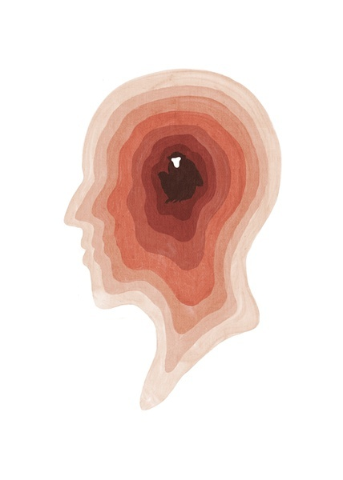

图 2‑64 同心式发射构成

##### 移心式发射

移心式发射，根据图形的需要，发射点可以进行有规律的移动位置，发射线可以是圆形、方向，也可以是直线，形成的图形具有空间感、又有曲面效果，如图 2‑65所示。



图 2‑65 移心式发射构成

##### 多心式发射

多心式发射，运用多个发射点构成图形，形成的画面比较丰富。如图 2‑66所示。



图 2‑66 多心式发射构成

### 特异

#### 1.特异的概念

特异是画面形态的突破，是在大部分统一的形象里出现另类的形态，造成巨大的反差效果，是具有非凡表现力的版面构成形态。特异构成通过局部反差，形成对比，实现别具魅力和极富感染力的视觉效果。俗语“万绿丛中一点红”、“鹤立鸡群”都是特异的自然表现，界面设计中我们经常把需要突出强调的内容“特异”显示，对比中彰显重点，如图 2‑67~图 2‑69所示。特异可以认为是对比的一种特殊形式。

#### 2.特性的形式

特异可分为形状的特异、大小的特异、方向的特异、肌理的特异、色彩的特异等，使用特异时注意，特异点不要太多，一两个点就足以起到强调作用，如果太多特异点反而会削弱视觉冲击力。

 

图 2‑67 形状的特异和肌理的特异

 

图 2‑68 方向的特异和色彩的特异

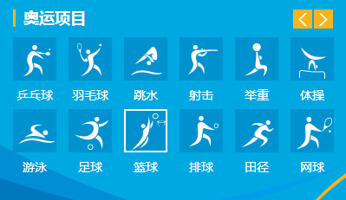  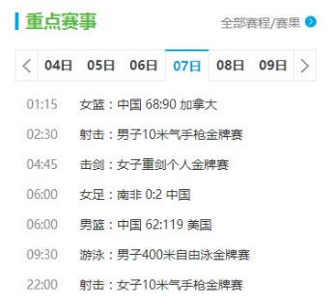

图 2‑69 界面中特异，代表选中

### 对比

#### 1.对比的概念

对比指通过比较产生反差从而达到设计意图的构成形式。自然界中到处都存在对比关系。任何形态都不会孤立地存在，只有在对比中才会被我们认识到，主体与背景、主体之间的相互依存、相互比较，使得形象更具鲜明感。对比的审美功能在于使某种特定的形态或设计效果更加醒目、更加突出、更具精神，强调的是对比双方的互异性，这种互异性可以是形态的大小、位置、方向、色彩、肌理、疏密以及空间变化。需要强调的是，特异也是对比的一种特殊表现。

#### 2.对比的形式

前面谈到我们可以在大小、位置、方向、色彩、肌理、疏密以及空间方面进行对比如图 2‑69~图 2‑75所示。

##### 大小对比

即形状大小的对比，这种对比容易反映出版面之间的主次关系，设计中经常把主要形象设计的大一点、次要形象小一点，以此显示主次关系，如图 2‑70左图所示。有的时候为了达到特殊效果，有意将大小悬殊拉大，用过大的形象衬托过小的形象，使小形象成为视觉中心，如图 2‑70右图所示。

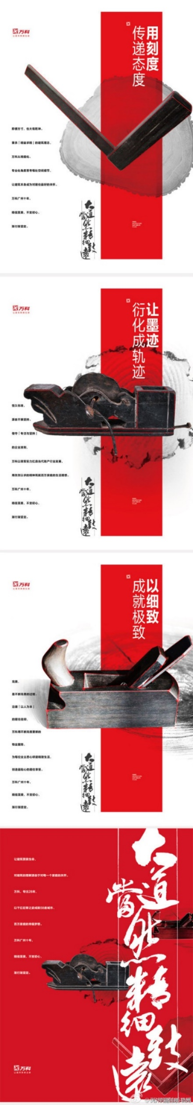 

图 2‑70 大小对比

##### 位置对比

即形状位置的对比。设计中经常利用位置方面的变化突出主体，如图 2‑71左图所示，泳池中的倒影占据画面空间，成为视觉中心。

##### 方向对比

即形象方向方面的对比。版面中带有方向性的形象在编排时，需要非常注意方向之间的关系，如图 2‑71右图所示，画面中绝大部分元素都是水平方向、垂直方向，小船的倾斜方向使之顿时成为获得更多注意，成为视觉中心。

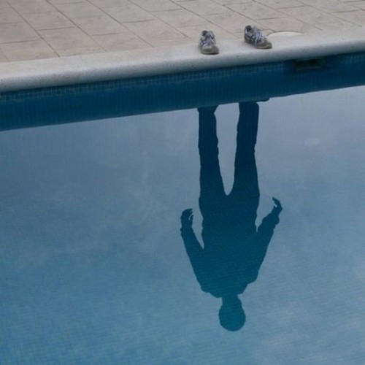 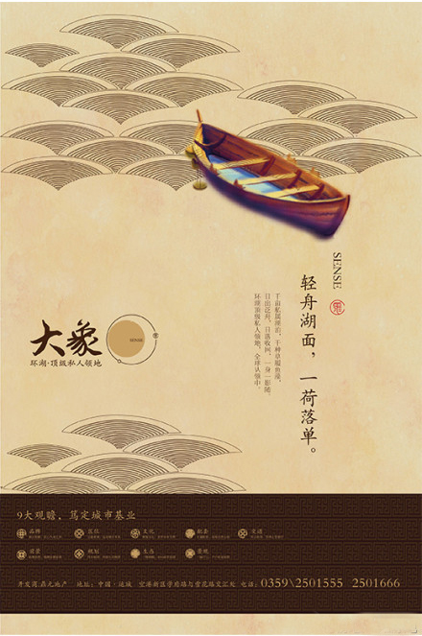

图 2‑71 位置对比与方向对比

##### 色彩对比

在形象的色彩方面进行对比，是对比的常见形式之一。色彩对比包括色相、明度、对比度等方面的对比，相对于黑白，彩色的更容易引起注意；相对于冷色，暖色更容易引起注意；相对于后退色，前进色更容易引起注意；对比度高的、明度高的、饱和度高的颜色更容易引起注意。图 2‑70左图、图 2‑71右图、图 2‑72左图、图 2‑75左图等都是颜色对比在设计中的应用。

##### 肌理对比

在形象的肌理方面进行的对比，肌理对比，如图 2‑72右图所示。

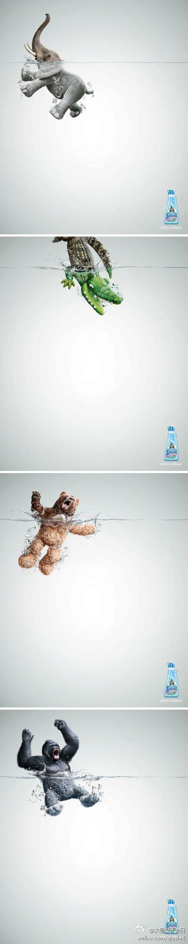 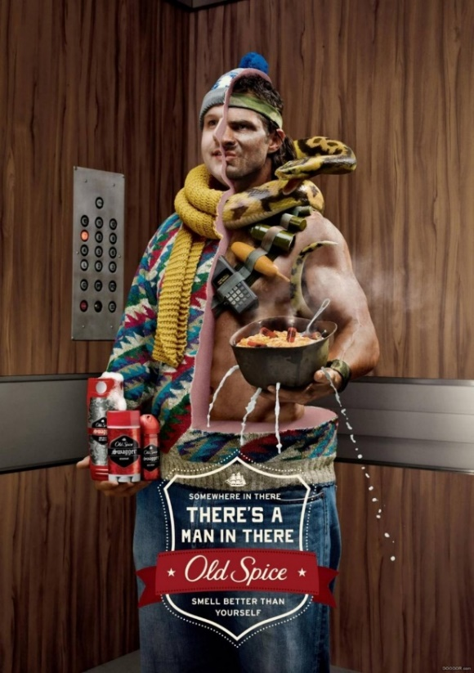

图 2‑72 色彩对比与肌理对比

##### 空间对比

形象与空间关系方面的对比，中国画论中“密不透风，疏可跑马”的论述十分形象地阐述了空间对比的关系，空间即画面的留白部分，空白处理能增强画面的深度，使版面条理清晰、主题突出。如图 2‑73、图 2‑74所示。

##### 疏密对比

疏密对比也称聚散对比，是空间对比中的一种，如图 2‑75所示。需要注意的疏密之间要做好过渡，把握好疏密的节奏。

##### 虚实对比

存在于形态关系、空间关系、层次关系、明暗关系等不同的对比关系之中的虚实共存的构成形式。以虚衬托实，以无衬托有，以弱衬托强来产生深刻的视觉印象，如图 2‑76所示画面中的背景虚化可以更好地突出主体形象，强化视觉传达效果。

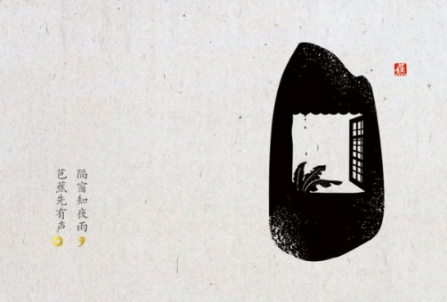 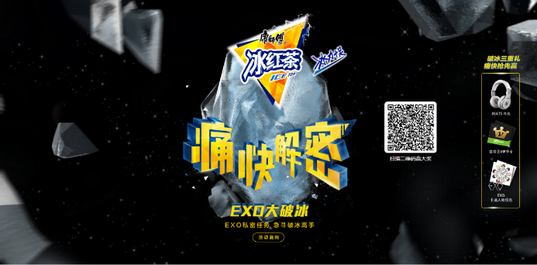

图 2‑73 空间对比

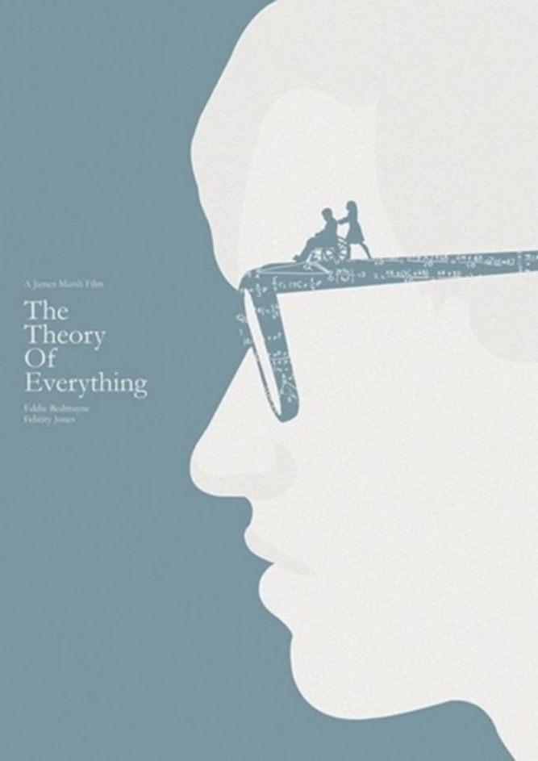 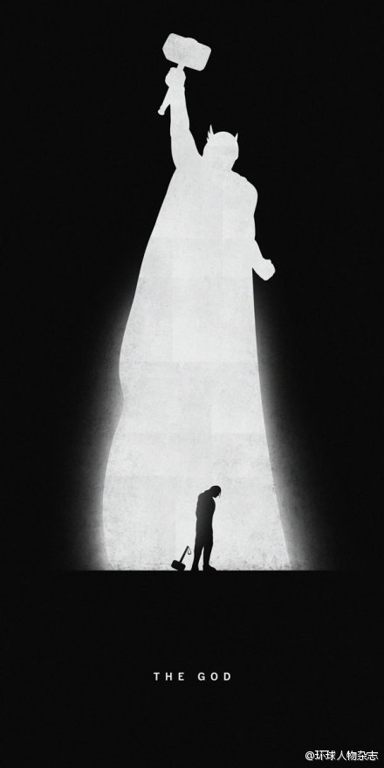

图 2‑74 正负空间对比

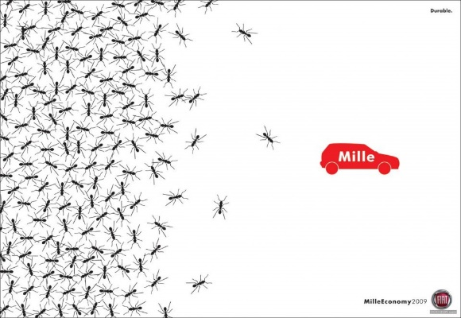 

图 2‑75 疏密对比

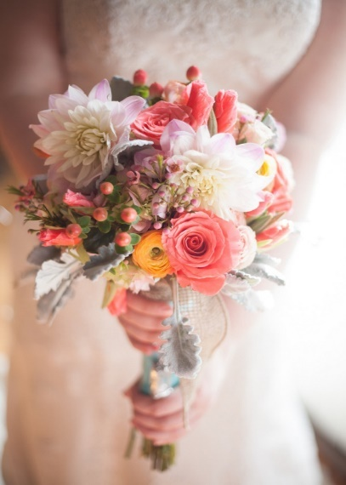 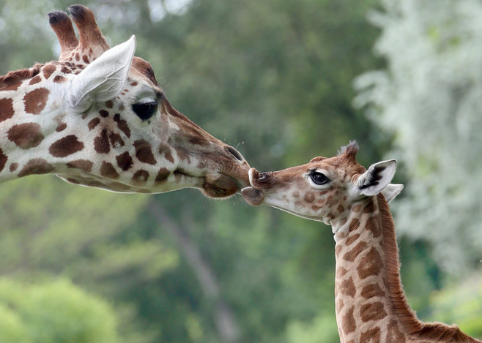

图 2‑76 虚实对比

#### 3.对比的作用

对比作为版式设计中最为常见的构图形式之一，在设计中应用广泛。对比的使用在设计的视觉传达、表情达意方面意义重大，归纳起来可以包含以下几点。

##### 突出重点

通过对比中表达出来的互异性，通过互异性的表达、甚至夸张，使得重点对象更加鲜明、更加醒目、更加突出。对比的使用往往可以传达设计者明确的设计意图，清晰的抑扬。

##### 渲染气氛

对比构成在渲染气氛、传情达意方面有着不可估量的作用，首先对比能给画面带来强烈的张力，赋予版面以动感和活泼感；大小对比、色彩对比、肌理对比等往往以夸张的方式强化对比，从而赋予版面以创意，凸显设计师个性；空间对比、疏密对比等可以为版面增添空间感、层次感，为设计增加深度，赋予设计以丰富的想象空间；合理的对比可以为版面增加节奏之美，保证画面的平衡与协调。

#### 4.对比的原则

对比是最为常见的版式构成形式，也是视觉传达、传情达意的主要手段；同时对比也是比较难以把握的创意方式，下面就对比的使用进行简单的说明。

##### 保持统一

对比不等同于对立，使用对比要注意再对比中力求协调，在协调中力求变化。需要强调对比，但是一定要保持视觉平衡，形成协调统一的总体感觉。

##### 突出主体

在实际运用时，多数情况下会同时存在多种形式的对比。我们需要根据传情达意的需要，妥善选择最佳对比形式，处理好各项对比因素，强化主要的对比组合，使主体更突出、更丰富。

##### 保持节奏

在对比的时候，可以适当增加对比之间的过渡状态，利用渐变的形式为对比增加韵律；也可以为对比元素进行适度穿插，为对比增加节奏之美。

##### 适度自由

同时需要注意，对比是较为自由的构成形式，也是“突破常规”的主要武器，因此展开想象、突破常规、适度自由地创作，才能够创作出真正好的对比。

### 密集

#### 1.密集的概念

密集是最常见的构成形式之一，它以基本形的多少进行疏密关系的自由安排，产生最疏或最密的地方形成了整个画面的视觉焦点。密集是对比的特殊形式，是基本形在数量、大小在疏密关系上的自由排列；密集也是重复的特殊形式，利用大量相同或相近的元素，产生数量、疏密、虚实、松紧的对比，为版面增加张力、加强节奏感。

密集以追求疏密节奏及场力间的动态平衡为主要特征，以聚集、分散图形为主要手段，形成既稳定又富于变化的构图，如图 2‑77~图 2‑79所示。

在密集设计中应注意，基本形的面积要细小，数量要多，以便有密集的效果。基本形的形状可以是相同的或近似的，在大小和方向上也可以有些变化。在密集的构成中，重要的是基本形的密集组织，一定要有张力和动感的趋势，不能组织涣散。

#### 2.密集的形式

##### 形的密集

形的密集指基本形在画面中密集成形，可以是点线面等形状，也可是自然形、人工形。对于形的密集有两种方式，一为聚集成形，基本形在画面中聚集起来形成一定的形状，如图 2‑77所示，左图成地球形，右图成“OK”形。第二种是分散图形，把一些图形打散，在聚集成形，与聚集成形的区别在于基本形的肌理上。如图 2‑78所示，左图博尔特经典姿势的分散图形，右图为女人脸的打散重聚。

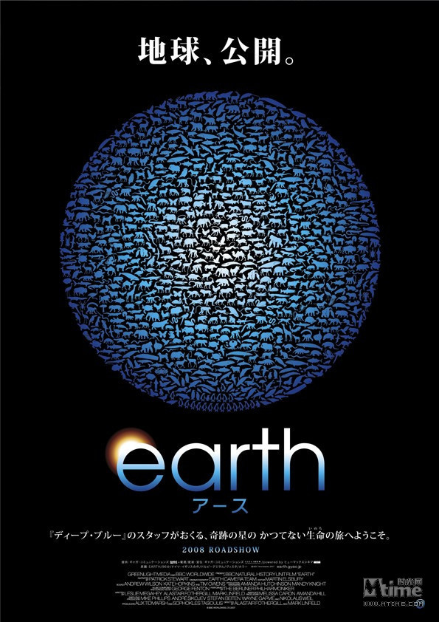 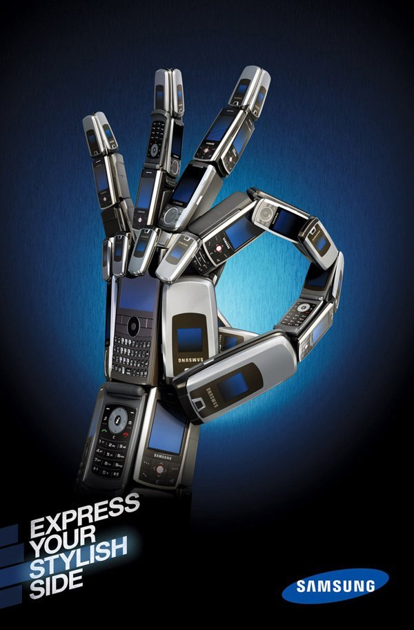

图 2‑77 形的密集，聚集成形

 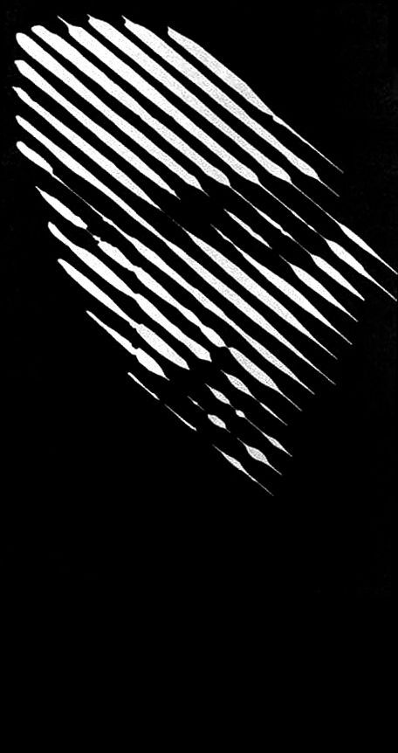

图 2‑78 形的聚集，分散图形

##### 自由密集

自有密集指不预定点与线，而是靠画面的均衡，即通过密集基本形与空间、虚实产生的轻度对比来进行构成。基本形的任意密集、疏密任意配合、布局合理，可形成气韵生动的效果，如图 2‑79所示。

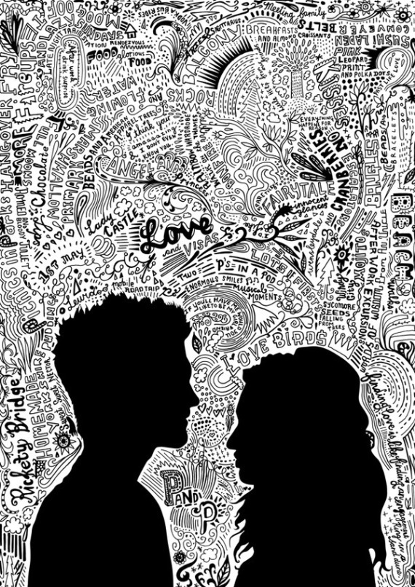 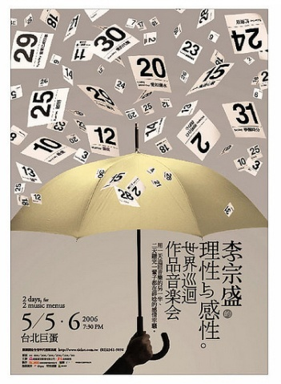

图 2‑79 自由密集

### 空间

#### 1.空间的概念

版面中的空间是一种视觉感觉，具有平面性、幻觉性和矛盾性，可以突破二维空间的限制，创造出虚拟的三维空间感。利用三维空间的厚重感，增加设计作品的张力和视觉冲击力。版面设计中的空间构成方式多种多样，可以利用点的大小、点的疏密、线的弯曲、面的转折、面的卷曲、形的重叠、利用影子、利用虚实、窗口原理、透视原理、矛盾空间、正负空间等方式在平面中获得空间感，如图 2‑80~图 2‑91所示。

#### 2.空间表现手法

##### 利用形的大小

大小相同、远近不同的形象可以产生大小不同的感觉，大的形象感觉离我们近，小的形象感觉离我们远，由此形成先后远近感，也就体现了画面的空间感，如图 2‑80所示。左图百度地图的海报，点的大小带来了空间感；右图中跳水的人物形象可抽象为点，点的大小、疏密传达了空间感，视觉冲击力强。

##### 利用形的疏密

细小的形状或线条之间排列的疏密变化可以产生空间感。排列的间距越大，感觉离我们越近，排列间距越小，感觉离我们越远。形的疏密可以带来一种有起伏变化的空间距离感，如图 2‑81所示。

##### 利用形的重叠

版面中，一个基本形覆盖在另一个基本形之上，覆盖遮挡之后，产生出上下、前后、远近的感觉，形成空间感。如图 2‑82所示，左图的“贵阳玩得”和人物形象之间的重叠覆盖，形成了空间感；右图中人物形象和线条之间的重叠交错，形成线条将人环绕的感觉，增强了画面的空间感与视觉冲击力。

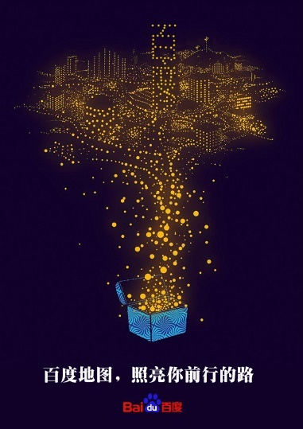 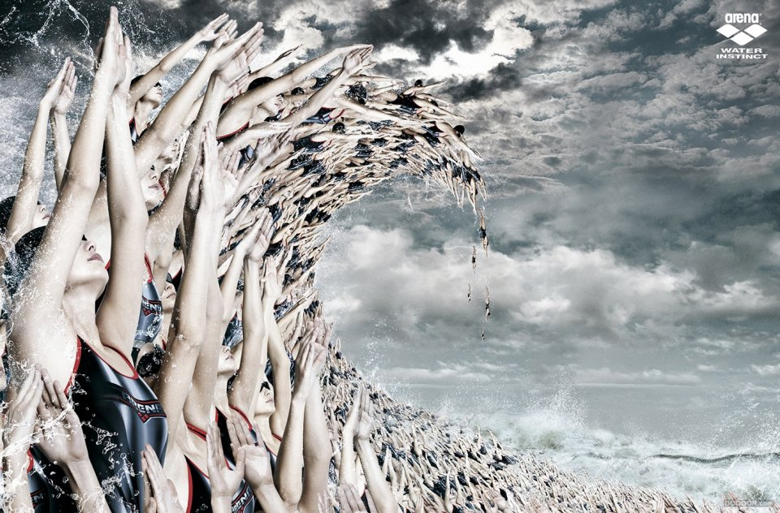

图 2‑80 形的大小形成空间

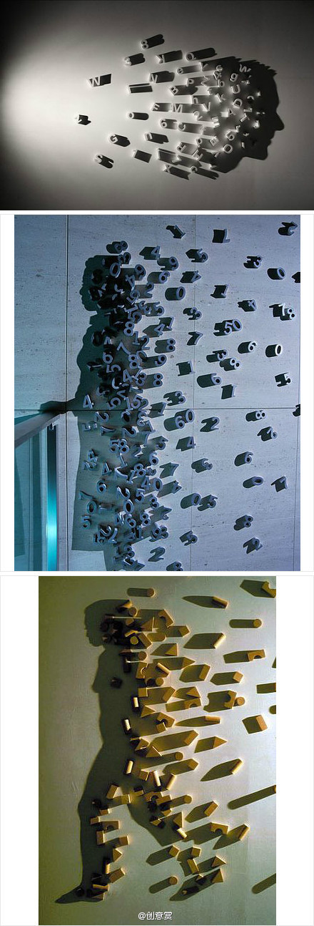 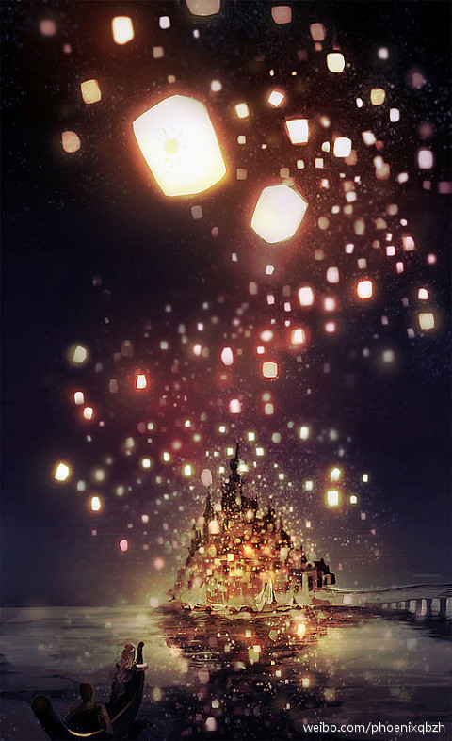

图 2‑81 形的疏密形成空间

 

图 2‑82 形的重叠形成空间

##### 利用线的弯曲

在平静的水面上，水波成平行状态，如果产生涟漪、波纹，则产生动感。与此类似，在版面空间中，线条的弯曲可以表示出挤压、褶皱，形成空间感。如图 2‑83所示，左图小猫紧贴线条向下弯曲，小猫产生凹陷的感觉，形成空间感，增添了画面的趣味性；右图中线的弯曲，同时引起线的密集程度的改变，形成褶皱的空间感。

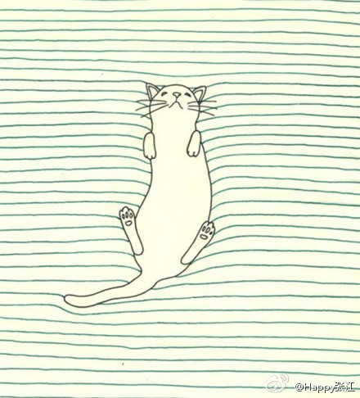 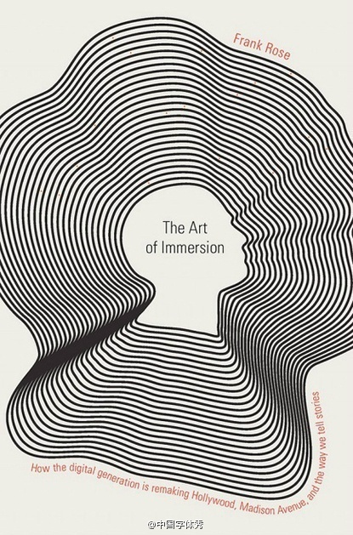

图 2‑83 线的弯曲形成空间

##### 利用面的转折

没有转折的面在版面构成中只是二维空间的表现，一旦有了面的转折关系，就使形象具有了高、宽、厚度的三维立体效果，自然而然就形成了带有纵深感的三维空间关系。如图 2‑84所示，左图中黄色线的折叠形成阶梯感，画面中的空间感、层次感由此而生；右图中的多边形墙体因为面的转折、面的不同着色形成了立体感、另外墙面和地面的交界也形成了立体感。面的转折是形成空间感的常用方式之一。

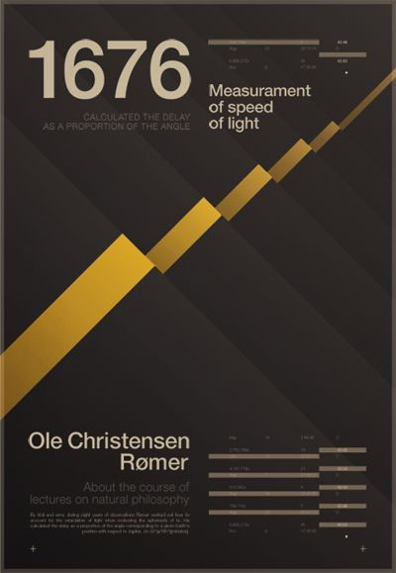 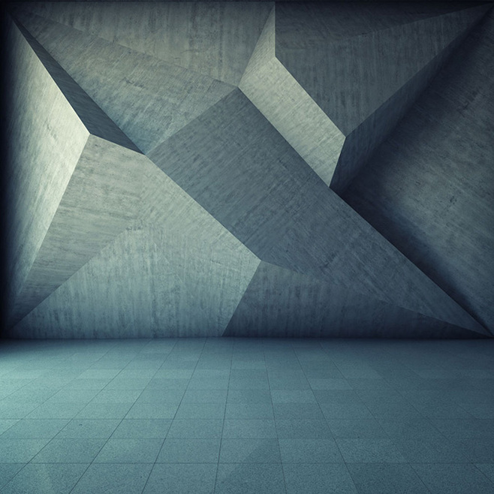

图 2‑84 面的转折形成空间

##### 利用面的卷曲

面的卷曲是面的转折的一种特殊方式，也是常见的空间构成方式之一。同样来自于现实生活经验，当一个面卷曲起来之后，会漏出下面的内容，形成层次感、空间感，如图 2‑85所示。需要注意的是，卷起来的面赋予不同的材质会增强空间感。

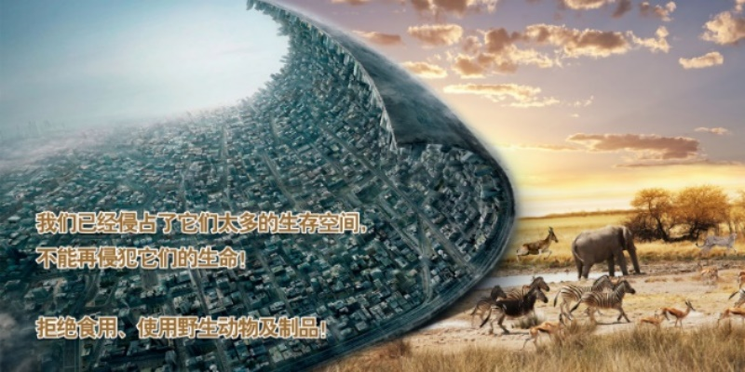 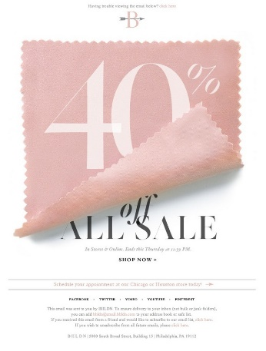

图 2‑85 面的卷曲形成空间

##### 利用窗口原理

灵感来源于现实生活中的窗外风景，赋予窗外风景鲜明、鲜活的色彩、肌理，其他部分相对“暗淡”，形成较强的空间感。如图 2‑86所示，左图中三角形的缺失，漏出里面鲜艳的天空，形成立体感；右图中，窗内外的色彩变化形成空间感。

 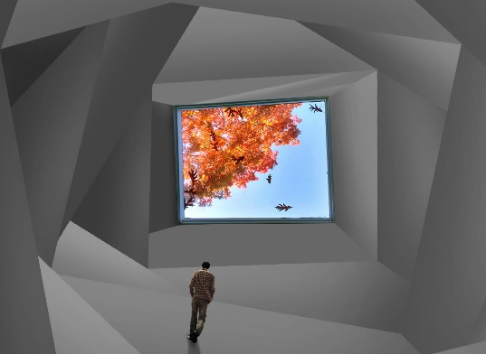

图 2‑86 窗口原理形成空间

##### 利用影子

物体接受了光源，会产生影子。影子的存在使形象更富于真实感，它是空间感的反映。影子可在形象的前面或后面，表现出形象的轮廓、体积。在前面时，影子看上去向外扩张，在后面时，影子看上去向后延伸。影子的形态也可根据设计形式的需要进行透叠处理、正常投影光的投影效果和不同方向投射的多支光形成的多方位投影设置，都能更充分地发挥影子对形态立体感的衬托，表达空间。如图 2‑87所示。

##### 利用虚实原理

版面的虚实变化同样可以带来空间感，虚化的物体显得较远，实的物体显得较近，近实远虚的空间由此而生。如图 2‑88所示。左图中的实化的蘑菇与虚化的蘑菇、背景形成空间感；右图中的杯子、小麦、文字在近处，天空虚化在远处，产生的空间感使画面主题明确、意味深长。

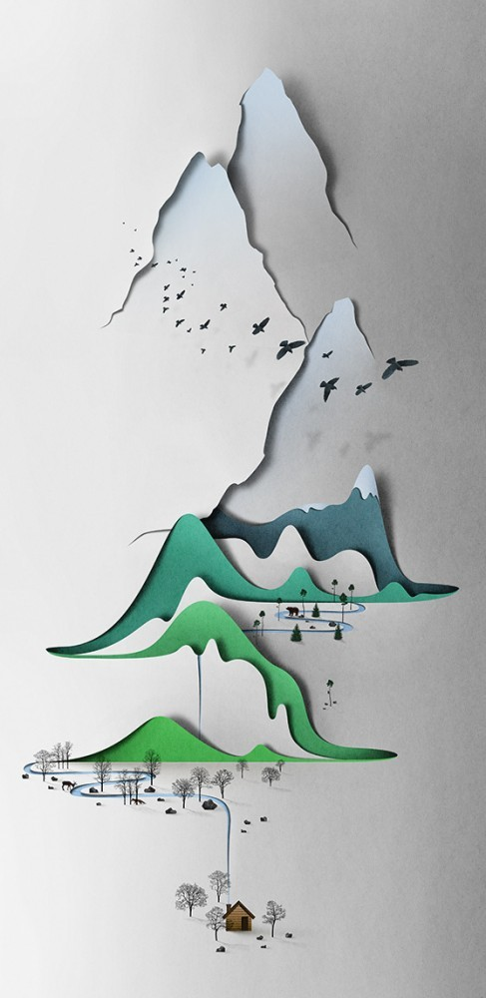 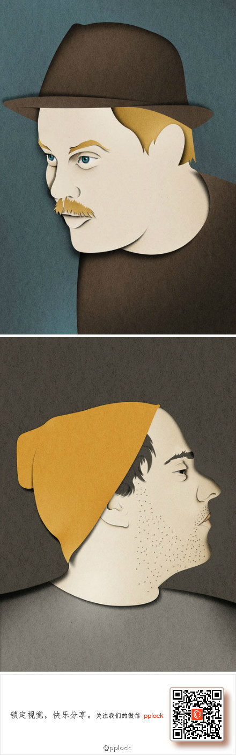

图 2‑87 利用影子形成空间

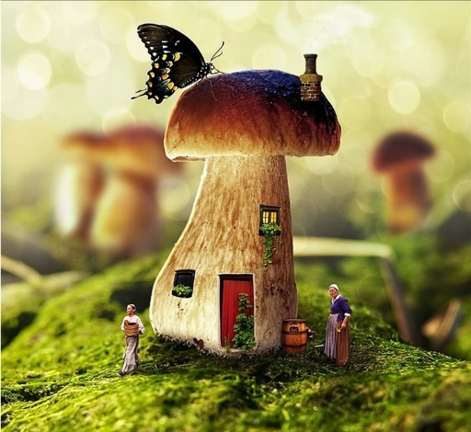 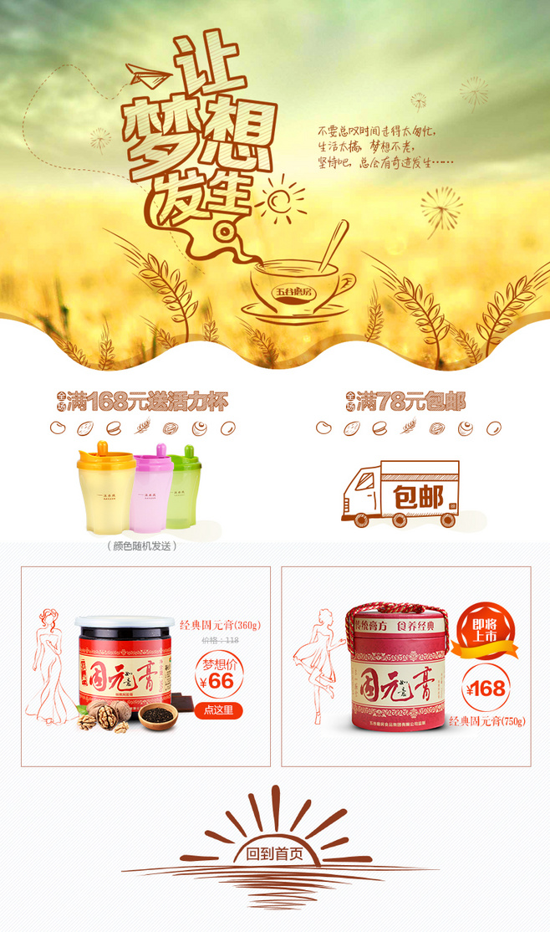

图 2‑88 虚实原理形成空间

##### 利用透视原理

利用透视原理形成的空间称为透视空间，透视空间是空间构成的主要形式，在版式设计中广为应用。如图 2‑89所示，左图中由文字形成的面通过透视原理形成“房屋”形象，契合其建筑设计研讨会主题；右图中左侧建筑物的透视形成立体感，为右侧banner主题营造了纵深感。

##### 利用矛盾空间

在版面设计中，有时也会违背透视学的原理，利用平面的局限性以及视觉的错觉创造出在真实空间里不存在的、具有不可思议性的视觉效果的矛盾的空间关系，这种空间关系可以称之为矛盾空间。如图 2‑90所示，矛盾空间的应用可以为设计带来空间感、趣味感，左图为某院校艺术设计与创意产业系系徽，矛盾空间的运用与创意设计主题吻合，中图矛盾空间为播放按钮增添了活力，右图三只正在绘制的手形成灵动、趣味的设计感。

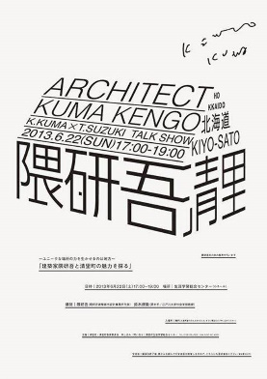 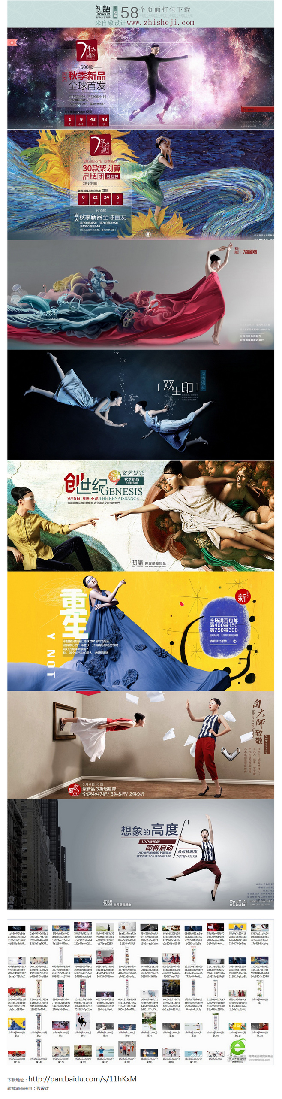

图 2‑89 透视原理形成空间

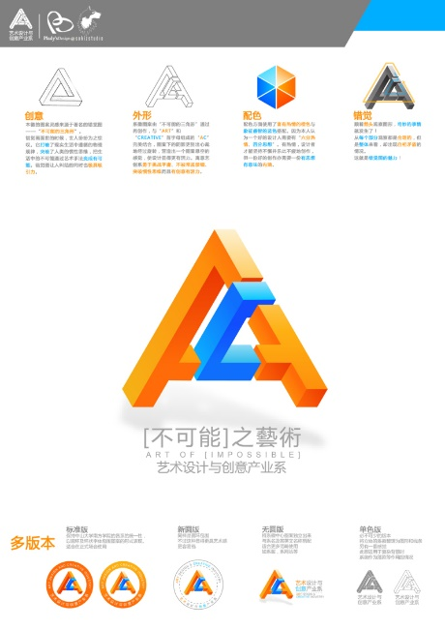  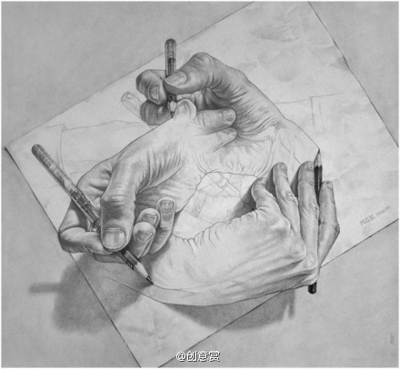

图 2‑90 矛盾空间

##### 利用正负空间

正负空间指版面内由正形与负形相互作用形成的空间。正形通常指我们绘制的造型，如图 2‑91左图中的人脸、中图的笔尖，右图中的人脸等，负形指扣除正形后剩余的造型，如左图中的献花，中图的USB线和右图中的马的造型等。正负空间会形成巨大的张力、矛盾感，从而吸引读者的注意力，达到更好的视觉传达效果。

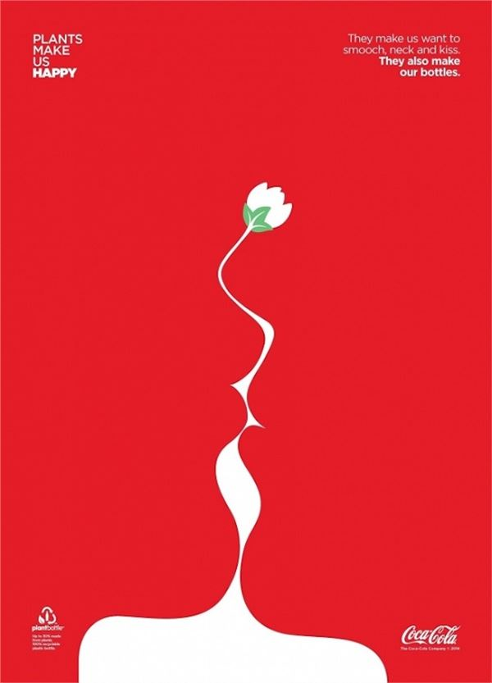 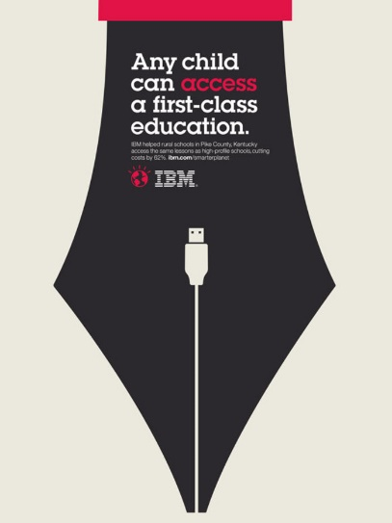 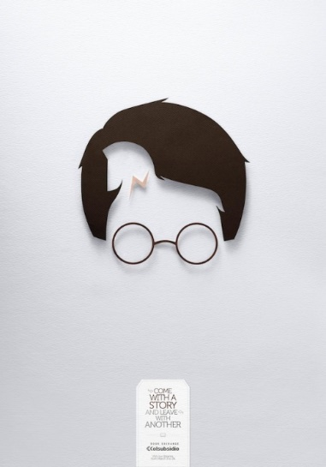

图 2‑91 正负空间

### 分割

#### 1.分割的概念

分割是把一个限定的空间，按照一定的方法分成若干的形态，形成新的整体形态。

在艺术造型活动中，分割本身只是基本手段，而不是目的。它的目的是获得新的空间，即如何在有限的空间内把文字，图形等巧妙地配置起来重构空间，形成一个新的统一整体。其特点是“割”而不断，“分”而不离。通过分割可以从局部到整体周密地安排，是达到形式美的一种方法。

#### 2.分割的形式

##### 等形分割

分割后的几个形象均为单位相等，面积相等。如图 2‑92所示，左图中的上下两个梯形为等形分割，右图中的左右两侧剩余白色图形为等形分割。

 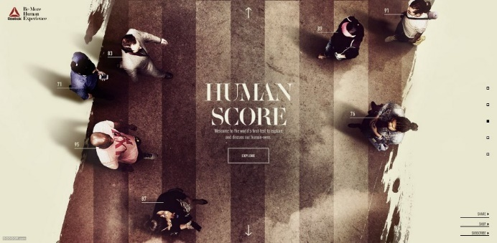

图 2‑92 等形分割

##### 等量分割

分割后的几个形象在面积、形状上均为相同，但在位置排列上相互转化，使造型富于变化，让人得到均衡的安定感。如图 2‑93所示，网页版面的左右分割也是最近几年的流行设计趋势。

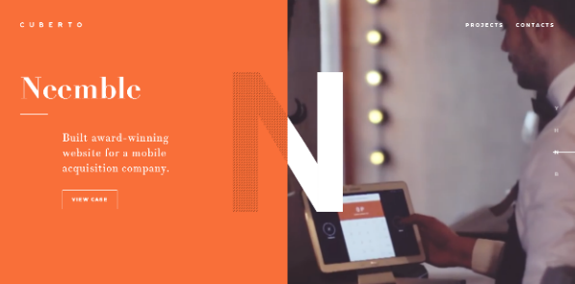 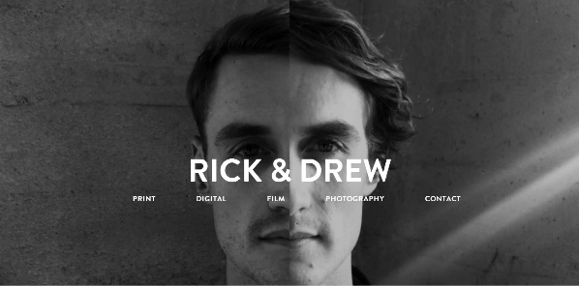

图 2‑93 等量分割

##### 比例分割

利用比例完成的构图通常具有秩序、明朗的特性，给人清新之感。分隔给予一定的法则，如黄金分割法、数列等。如图 2‑94为等比例分割，图 2‑95为黄金分割，左图中的上下分割符合黄金分割，右图中公路与布的交界处正好处于左右分割的黄金分割处。

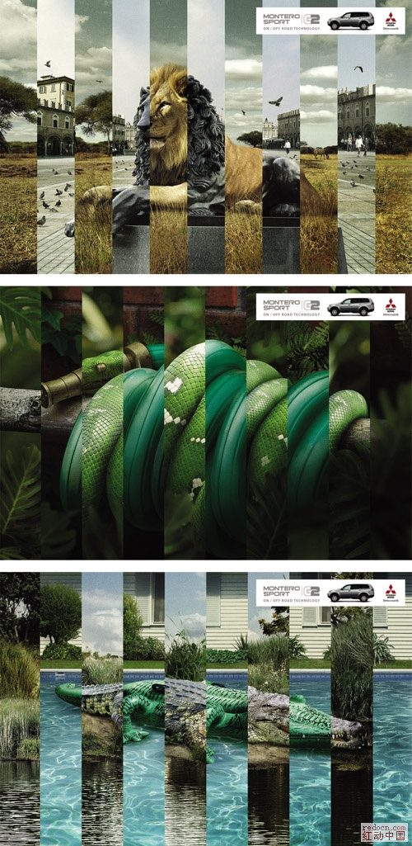 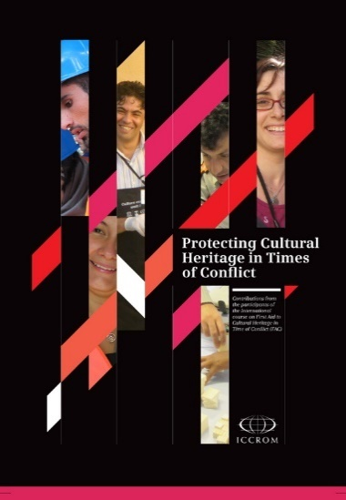

图 2‑94 等比例分割

 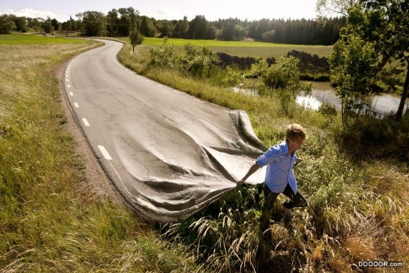

图 2‑95 黄金分割

##### 自由分割

自由分割是不规则的，将画面自由分割的方法,它不同于数学规则分割产生的整齐效果，但它的随意性分割,给人活泼不受约束的感觉。如图 2‑96所示。

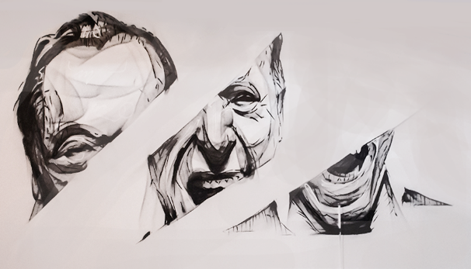 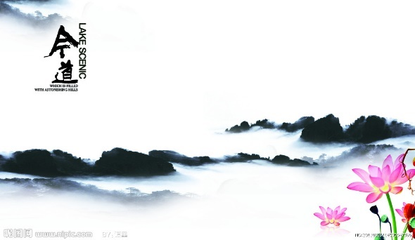

图 2‑96 自由分割

### 重构

#### 1.重构的概念

打散重构是一种分解组合的构成方法，就是把一个完整的东西，打破原有的组合规律，破坏其排列关系，分解成若干部分，然后根据一定的构成原则重新组合。这种方法有利于抓住事物的内部结构及特征，从不同的角度去观察、解剖食物，从一个具象的形态中提炼出抽象的成分，用这些抽象的成分再构成一个新的形态，产生新的美感。

#### 2.重构的应用

 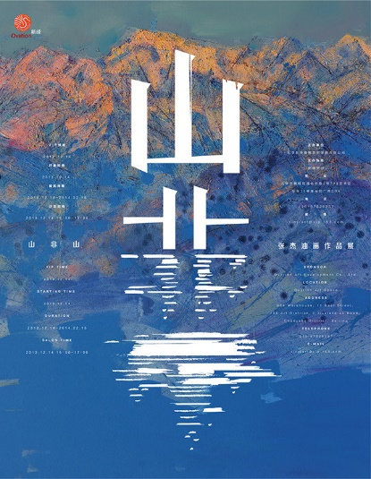 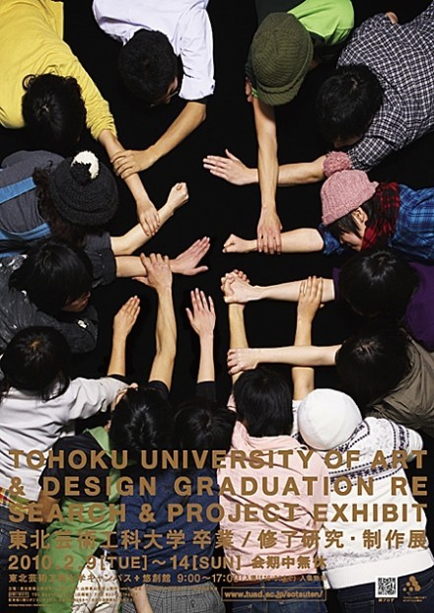

图 2‑97 重构的应用

## 版式类型

### 骨骼型

### 满版型

### 分割型

### 曲线型

### 倾斜型

### 三角型

### 焦点型

### 散点型

### 指示型

## 创意方式

### 绘画与渲染

### 解构与重组

#### 点化

#### 线化

#### 解构图片，一生多，少生多

### 框架与突破

**立体化**

### 破坏与重塑

#### 破坏

#### 形中套物

#### 移花接木

#### 替代

#### 变形处理

### 夸张与空白

#### 夸张

## 本章小结

## 拓展学习

版式设计的学习方式

抄前辈，继承传统。

抄现实，实现仿生。

懂规则，突破规则。

# 色彩设计，缤纷来点色

## 色彩基础

## 色彩感觉

## 色相分析

## 配色训练

## 本章小结

## 拓展学习

# 第02编 界面要素步步来

# Logo设计，大胆秀自己

## 色彩基础

## 色彩感觉

## 色相分析

## 配色训练

## 本章小结

## 拓展学习

# 导航设计，精彩不迷航

## 色彩基础

## 色彩感觉

## 色相分析

## 配色训练

## 本章小结

## 拓展学习

# Banner设计，图文焦点秀

## 色彩基础

## 色彩感觉

## 色相分析

## 配色训练

## 本章小结

## 拓展学习

# 第03编 界面设计全搞定